РЕСПУБЛИКА БЕЛАРУСЬ

┌─────────────────────────┐
ПАСПОРТ │ 1070 │
воинского захоронения │ │
(захоронения жертв войн) │ │
└─────────────────────────┘
(учетный номер)

- Место и дата захоронения Минская область, Минский райн,Сеницкий сельсовет, агр. Сеница
(область, район, город, сельсовет, населенный пункт, число, месяц, год)
2. Вид захоронения: индивидуальное захоронение
3. Охранная зона (границы захоронения) - 3.70 га.
4. Краткое описание захоронения и его состояние: гранитная плита. Состояние хорошее.
5. Количество захороненных:

Всего | В том числе по категориям |  |  |  |  |  |  |  | Из них |  | Приме-  чание
 | военнослужащих |  | участников сопротивления |  | военнопленных |  | жертв войн
 | изве-  стных | неиз-  вест-  ных | изве-  стных | неиз-  вест-  ных | изве-  стных | неиз-  вест-  ных | изве-  стных | неиз-  вест-  ных | изве-  стных | неизвест-ных
1 | 1 | 0 | 0 | 0 | 0 | 0 | 0 | 0 | 1 | 0

6. Персональные сведения о захороненных:

№  п/п | воинское звание | фамилия | собственное имя | отчество (если таковое имеется) | дата рождения | дата гибели или смерти | место первичного  захоронения | место службы | место рождения и призыва
1. | ст.лейтенант | Савенко | Валерий | Владимирович | 1.05.  1958 | 02.02.1985 | д. Сеница  гр. кладбище | Афганистан | г. Симферополь

7. Кто осуществляет уход за захоронением: Сеницкий сельисполком,
ГУО «Сеницкая средняя школа»

8. Фотоснимок захоронения  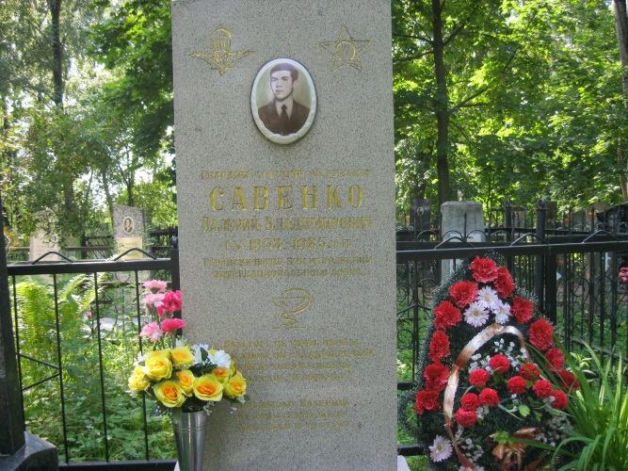 |  | 9. Карта расположения  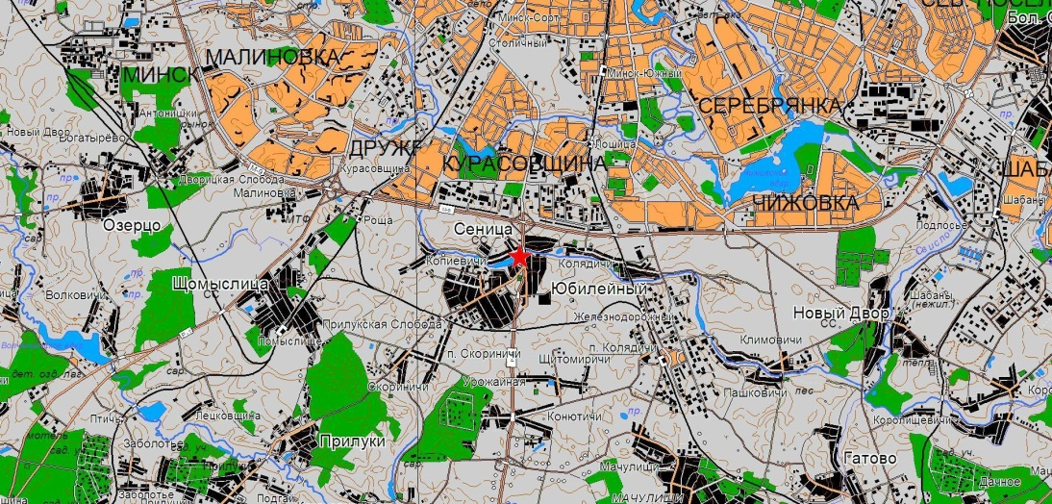

10. Дополнительная информация _____________________________________________
___________________________________________________________________________
___________________________________________________________________________

